室内wifi指纹定位设计与实现
教 学 院：计算机学院 学生姓名：陈自民
专业班级：14级计算机科学与技术2班 指导教师：刘军 副教授
摘要：传统的室外定位技术在一些复杂多变的室内环境中并不能提供较高的精确度。本文针对室内定位系统在线阶段指纹匹配计算量大的特点，设计了基于最强信号站点的带权K最近邻算法(SWKNN)。该算法首先判定定位点所在区域，选取小区域中与定位点的最强信号相同的指纹点，然后选取距离定位点欧式距离最小的K个点，并按欧式距离的大小分配一个权值，最后对这K个点的坐标值加权平均确定定位点。本文在移动端设计实现了该室内WIFI指纹定位系统并在实际场景中进行了验证，能够快速和精确定位。
关键词：室内定位系统;指纹定位;带权K最近邻法;WIFI
Indoor positioning system using Wifi fingerprint
Abstract：In some complex and changeable indoor environment, the traditional outdoor location technology still couldn’t provide higher accuracy. Consequently , In this paper, based on the large amount of fingerprint matching in the online phase, a weighted K nearest neighbor algorithm based on the strongest signal site(SWKNN) is designed. First, the algorithm determines which small area the location is located, and then further selects the same fingerprint point as the strongest signal of the locating point in the small area, and the K points with the smallest Euclidean distance are selected. Then a weight value is allocated according to the distance of the Euclidean distance of the distance location point. Finally, the coordinates of the K points are weighted averaging to get the coordinates of the location points. In this paper, the indoor WIFI fingerprint positioning system is designed and implemented on the mobile terminal and verified in the actual scene. It can quickly and accurately locate.
Key words：indoor positioning system; fingerprint localization; weighted k-nearest neighbor method; WIFI

1．引言
随着4G网络在国内的广泛普及，中国智能手机用户呈爆炸式增长，目前国内的智能手机用户已经超过4亿。随着移动互联网的快速发展，在各种室内场合，用户通常使用自身携带的移动终端设备提供的位置服务，来了解自身在室内场合所处的位置。尤其是在某些大型公共的室内场合中用户对精准的室内定位技术有着迫切的需求。在当前室内位置服务应用需求和移动互联网迅速发展的共同推动下，室内定位技术在最近几年处于快速发展的阶段，研究者和开发者们为提高室内定位的精确度，针对室内定位系统的设计提出了多种改良的方法和理论。
当前已经存在的定位技术从应用范围的角度来说总体上可以分为室内定位技术和室外定位技术两种。室外定位技术已经发展得相当成熟，常见的定位系统有全球定位系统（GPS），北斗定位系统（BDS）提供精确度为米级的定位服务，基本能够解决在室外空间中的精准定位问题。但是，在人们的日常生活中，人们大部分的时间都处在室内环境中，受多径效应和障碍物遮挡的影响，室外定位系统在实际场景的应用中定位精确度急剧降低，根本无法满足人们在室内定位服务中定位精确度的需要。因此研究和开发定位精确度更高的室内定位技术成为众多研究者和开发者的研究重点。
相比室外定位技术而言，室内定位技术起步相对较晚，但是发展很快。目前国内外研究者提出了众多室内定位技术的解决方案如：蓝牙定位，室内WIFI指纹定位，超声波定位等技术。但是对于不同的室内定位技术在不同的场景下都有一定的应用局限。相比之下，随着WLAN在公共场合的广泛部署，室内WIFI指纹定位技术应用在具体的场景中有着不可比拟的优势。通过提高室内WIFI定位在离线阶段采集指纹点数据的信号强度精确度，以及通过设计性能更好的指纹匹配算法减少在线定位阶段匹配最佳指纹的计算量，能够使得室内WIFI定位技术的定位精确度达到米级，定位信号收发范围大，定位成本低，对具体环境的适用性强，因此可以被广泛推广。

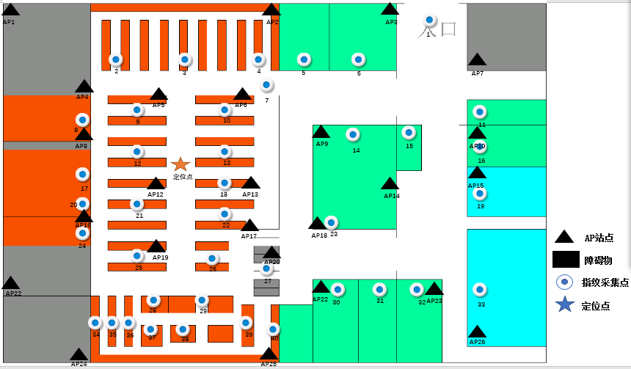
2.基于最强AP站点的带权K最近邻算法仿真研究
图1 定位系统室内环境仿真图
在上图1中黑色三角形表示部署的AP站点，圆型点表示在室内环境中的指纹采集点，五角星表示当前定位点。红灰绿蓝表示四种不同的障碍物。对于传统的带权K最近邻算法在选取K个最近邻的点时需要对1-40个指纹采样点都对定位点计算信号强度的欧式距离，其计算量会非常巨大。
图2基于最强AP站点的带权K最近邻算法(SWKNN)室内环境仿真图
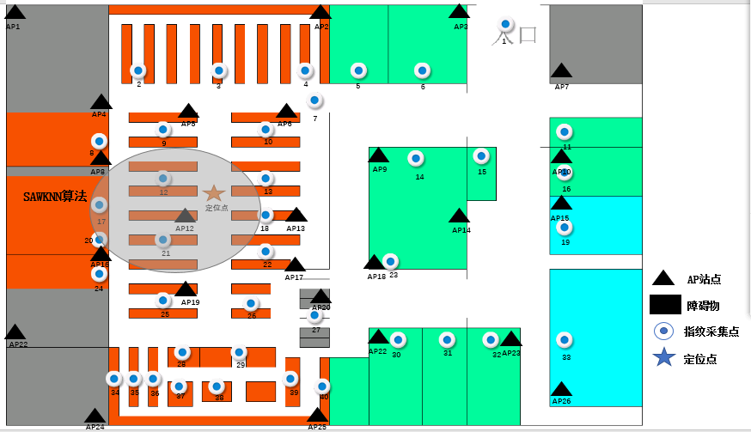
在实际场景中进行基于最强AP站点的带权K最近邻算法的研究与分析，在具体场景中的场景布置如图2所示:
在SWKNN算法运行过程中，首先测得定位点处的最强AP站点是AP12，然后以AP12为圆心，画一个与周围各个信号站点的最强区域圆范围相切的圆，就可以得出与定位点的最强AP信号站点AP12相同的指纹点信息。在上图中可以得出与定位点的最强AP信号站点AP12相同的指纹点分别是12,17,21，然后对这3个点计算与定位点信号强度的欧式距离。筛选后的位置指纹点仅剩3个，计算这3个位置指纹点距离定位点信号强度的欧式距离能够大大减少在定位阶段的计算量，加快定位阶段的定位速度，同时也能在一定程度上剔除选取的K个位置指纹中的干扰点，使得选取的K个指纹点与定位点的相似度更大，大大提高定位系统的定位精确度。

3.系统设计

3.1 总体设计
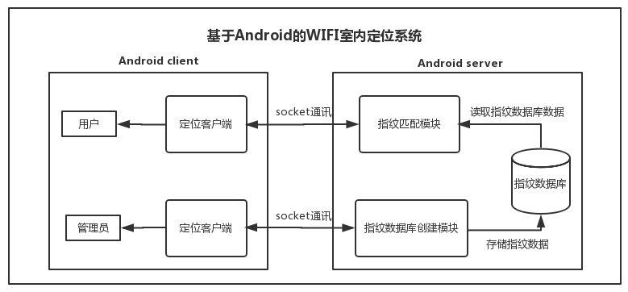
本文所涉及的室内WIFI指纹定位系统主要由两个客户端和一个服务端组成。两个客户端都是搭建在Android平台上的应用程序，分别是创建离线指纹数据库客户端和定位客户端，主要的功能是指纹数据库的采集，在线定位点信息采集以及定位结果的显示。系统的服务端主要有两大功能模块：1.通过接收客户端发来的指纹点信息，对指纹信息进行预处理后建立指纹数据库。2.定位阶段，接收客户端发来的定位信息后调用指纹匹配算法得到待定位点在实际场景中的坐标值，并且将定位结果发送给客户端进行显示。室内定位系统整体的架构图如图3所示:
图3 基于Android的WIFI室内定位系统
3.2 详细设计
客户端的设计分为两个模块分别是离线创建指纹数据库客户端和指纹定位客户端，在离线创建指纹数据库阶段，系统开发人员通过手机的流量上网功能与服务端通过Socket进行连接，并且将采集的指纹数据和当前指纹点在实际场景中的坐标值按照事先约定好的数据格式打包，通过Socket发送给服务端。在定位阶段用户开启定位客户端后打开定位功能，客户端会自动通过Socket与服务端建立连接，然后定位客户端会扫描当前定位点的位置指纹，将位置指纹信息通过Socket发送给服务器端，然后等待接收服务器端处理后的定位结果，并且将定位结果显示在定位客户端上。系统整体的结构如图4所示：
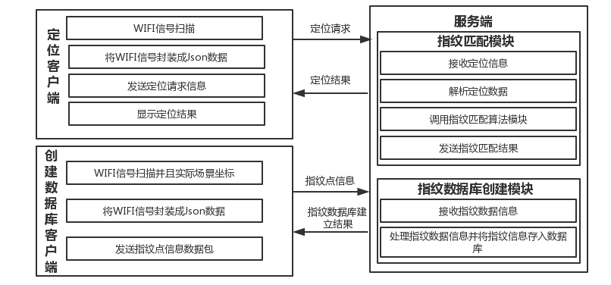
图4 室内定位系统整体架构图

4.系统结果

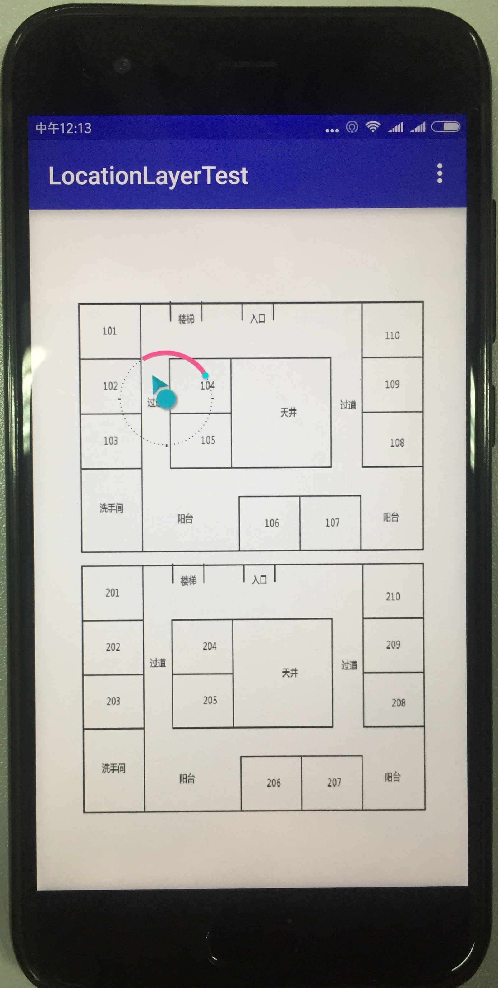
本系统的测试环境选取计算机学院K4一楼和二楼，根据该环境的布局绘制其.jpg的地图，然后在地图上标记一些关键点，这些关键点的信息用于定位功能。具体定位结果如图5所示：

图5 在线定位客户端定位功能界面
本系统在实际的应用场景中选取10个点作为定位点，并且记录使用该定位系统对这10个定位点中的每个定位点取3次定位结果，将这3次定位结果取平均值即为该定位点的最后定位结果，具体的定位结果如下表所示：
表1 定位结果分析（单位:cm）
真实坐标 | （850,135） | （720,135） | （610,135） | （435,135） | （270,135）
定位结果 | （660,94） | （590,89） | （756,84） | （217,186） | （460,293）
定位误差 | 194 | 137 | 251 | 224 | 247
真实坐标 | （190,280） | （190,410） | （190,480） | （190,550） | （270,550）
定位结果 | （221,326） | （232,324） | （314,467） | （230,403） | （332,450）
定位误差 | 55 | 95 | 125 | 152 | 118

上表的定位结果存在一定的误差。对于同一指纹点多次采集的数据相差较大，是由于在采集过程中采集角度，采集方向和采集时人体对信号的影响。在实验结果中还出现了一些误差比较大的点，有待以后对该室内定位系统作进一步改进。但是定位结果表明本文所开发的定位系统精确度大致能够满足用户在室内的定位需求，如果要进一步提高定位系统的定位精确度，有待以后再次对该定位系统做再次改进。

5.结论

本文主要对基于最强信号站点的带权K最近邻算法进行了仿真研究，对室内WIFI指纹定位系统进行了总体设计和详细设计，最后实现了该室内WIFI指纹定位系统。通过该系统在实际场景中的定位结果表明，本文所开发的室内定位系统的精确度能够满足用户在室内的定位需求。该定位系统也存在一定的误差，在建立更加精确的指纹数据库方面以及对定位点信号数据实时采集方面有待进一步探索和改进。
参考文献
[1] 罗利.基于Android的WIFI室内定位技术研究[D].成都:西南交通大学.2014
[2] 张文学.基于WIFI的RSSI指纹定位算法研究[D].成都:电子科技大学.2015
[3] 廖兴宇.基于WIFI的指纹定位系统在室内定位中的应用研究[D].南昌:江西师范大学.2015
[4] 杜锋，田世伟，李广侠.无线局域网络定位研究进展[J].北京:导航定位学报，2014,2(3):49-54.
[5] 扬帆，赵东东.基于Android平台的WiFi定位[J].北京:电子测量技术，2012,35(9):16-24
[6] Moustafa Youssef, Mohamed Abdallah, Ashok Agrawala.Multivariate Analysis for Probabilistic WLAN Location Determination Systems[R].The Second Annual International Conference on Mobile and Ubiquitous Systems:Networking and Services,2005:353-362
[7] Liu H, Darabi H, Banerjee P, et al. Survey of wireless indoor positioning techniques and systems[J]. Systems, Man, and Cybernetics, Part C: Applications and Reviews, IEEE Transactions on,2007,37(6):1067-1080
[8] Yongliang Sun, Yubin Xu, Lin Ma, Zhian Deng.KNN-FCM Hybrid Alorithm for Indoor Location in WLAN[R]. International Conference on Power Electronics and Intelligent Transportation System,2009
[9] Di Wu,Yubin Xu,Lin Ma. Research on RSS based Indoor Location Method[R]. Pacific Asia Conference on Knowledge Engineering and Software Engineering Shenzheng, 2009: 205-208
[10] 倪巍，王宗欣.基于接收信号强度测量的室内定位算法[J].上海:复旦学报(自然科学版).2004,43(1):72-76

